第四章：地表形态的塑造
第一节：营造地表形态的力量 内力作用和外力作用
一、地质作用（营造地表的力量）
分类 | 主要能量来源 | 表现形式 | 对地表形态的影响
内力作用 | 地球内部的热能 | 地壳运动、岩浆活动  变质作用 | 使地表变得高低不平  （形成高山和盆地）
外力作用 | 太阳能 | 风化、侵蚀、搬运、沉积 | 使地表趋向平坦
1、内力作用 地壳运动是塑造地表形态的主要方式
地壳运动的两种形式及分类
形式  项目 |  | 水平运动 | 垂直运动
岩层运动方向 |  | 平行于地球表面 | 垂直于地球表面
影响 | 对岩层的影响 | 使地壳物质水平位移，岩层发生弯曲 | 使地壳抬升或下沉
影响 | 对地形的影响 | 常常形成巨大的褶皱山系 | 引起地势的高低起伏和海陆变迁
举例 |  | 喜马拉雅山脉的形成、大西洋的扩张、东非大裂谷的形成 | 台湾海峡的形成
相互关系 |  | ①水平运动为主，垂直运动为辅，两者相伴发生②在不同区域和不同时期，以某一种运动为主③全球而言，水平运动为主，垂直运动为辅。

2、外力作用
外力作用的表现形式：风化、侵蚀、搬运、堆积
（1）风化作用：在水、温度及生物 等的的影响下，地表或接近地表的岩石经常发生崩解或破碎，形成许多大小不等的岩石碎块或砂粒。为其他外力作用创造条件。
（2）侵蚀作用
流水侵蚀：使谷底、河床加宽加深，使坡面趋于破碎。雅鲁藏布江峡谷，黄土高原的千沟万壑，瀑布等
风力侵蚀：形成风蚀洼地、风蚀柱、风蚀蘑菇等
冰川侵蚀：形成冰斗、角峰、U形谷
海浪侵蚀：形成海蚀陡崖等
（3）搬运作用：风化或侵蚀作用下的产物在风、流水、冰川等作用下，从一个地方移动到另一个地方的过程。
（4）堆积作用
在流水和风力搬运的途中，由于流速或风速的降低，导致物质逐渐沉积，在沉积过程中颗粒大、比重大的物质先沉积，颗粒小、比重小的物质后沉积，所以沿着水流方向我们先看到颗粒比较大的沙子，越往后沙粒越小。
流水堆积：形成冲击扇、三角洲、河漫滩平原
风力堆积：形成新月形沙丘 黄土高原的黄土物质
冰川堆积：形成冰碛地貌、冰蚀湖等
海浪堆积：形成沙滩
风化作用
侵蚀作用
搬运作用
沉积作用

二、岩石圈的物质循环
1、岩石按成因分为岩浆岩、变质岩和沉积岩。
（1）岩浆岩：是岩浆活动的产物。是在地球内部压力作用下，岩浆沿着岩石圈的薄弱地带侵入岩石圈上部或喷出地表，冷却凝固形成。分为喷出岩和侵入岩，如花岗岩、玄武岩等
（2）沉积岩：是裸露地表的岩浆岩在风吹、雨打、日晒以及生物作用下，逐渐成为砾石、沙子和泥土。这些碎屑物质被风、流水等搬运后沉积下来，经过固结成岩作用形成。如砾岩、砂岩、页岩、石灰岩等。沉积岩的特点：具有层理构造，含有化石。
（3）变质岩：各种已经生成的岩石，在一定的温度和压力下发生变质作用形成。如大理岩、板岩等
2、三大类岩石的相互转化 如图……
岩浆岩
岩浆
沉积岩
变质岩
外力作用
变质作用
外力作用
变质作用
重熔再生
重熔再生
重熔再生
冷却凝结

第二节 山地的形成
一、山地的类型及形成
类型 | 概念 | 规模 | 举例
褶皱山 | 由背斜或向斜发育而成的山岭和谷地 | 规模有大有小 | 科迪勒拉山系，喜马拉雅山系
断块山 | 由断层发育而成的山岭和谷地 | 分布广泛，规模大小不一 | 华山、庐山、泰山
火山 | 地下深处岩浆沿地壳中央喷出口或管道喷出，冷却凝固形成 | 规模大小不一 | 日本的富士山，我国长白山主峰
二、判断背斜和向斜
1、一般的情况下，岩层向上拱起的是背斜，岩层向下弯曲的是向斜。（不完整的要补完整）
2、最科学的依据是根据岩层的新老关系：
中心部分岩层老，两翼岩层新的是背斜；中心部分岩层新，两翼岩层老的是向斜。
3、利用向斜找水，背斜找油。
 |  | 背 斜 | 向 斜
一般形态 |  | 岩层向上拱起 | 岩层向下弯曲
岩层新老关系 |  | 岩层中间老，两侧新。 | 岩层中间新，两侧老。
常见地形 |  | 山 岭 | 谷 地
地 形  倒 置  （差别侵蚀） | 成  因 | 背斜顶部因受到张力，物质易被侵蚀成谷地。 | 向斜槽部受到挤压，物质更加坚实，不易被侵蚀，反而形成山岭。
地 形  倒 置  （差别侵蚀） | 成  因 | 内外力共同作用的结果
地 形  倒 置  （差别侵蚀） |  | 背斜成谷 | 向斜成山
1、褶皱山
在地壳运动产生的强大的挤压作用下，岩层会发生塑性变形，产生一系列的波状弯曲，叫做褶皱。褶皱的基本形态是背斜和向斜。
2、断块山
当地壳运动产生的强大压力和张力，超过了岩石的承受能力时，岩体就会破裂。岩体发生破裂后，如果两侧的岩体沿断裂面发生明显的位移，就形成了断层。
断层在山区是经常可以看到的，常常表现为悬崖、陡壁、峡谷等。在断层构造地带，由于岩石破碎，易受风化侵蚀，常常发育成沟谷、河流。
（褶皱与断层的区别在于断层处的岩层是不连续的，两侧岩体沿断层面发生了明显的位移）
3、火山：由火山口和火山锥两部分组成。
二、山岳对交通运输的影响
1、对交通运输方式选择的影响
在山岳地区修建交通运输干线，不仅成本高，难度也比较大。为了降低修建成本和难度，在山岳地区，人们通常优先建造成本较低、难度较小的公路，其次才是铁路。
2、对交通运输线路分布的影响
（1）选择在地势相对和缓的山间盆地和河谷地带。（2）线路一般呈“之”字或8字状：（3）避开陡坡和断层，及滑坡、泥石流等地质灾害多发区，避开沼泽：（4）在适宜的过河点架桥：（5）避免占用耕地（6）避开农田水利设施：（7）尽量选择两点间最短的距离，尽量多经过居民点
3、对线网密度的的影响
平原、缓丘、山间盆地、河谷等人口密集、经济发达的地区密度大

第三节 河流河流地貌的发育
一、河流侵蚀地貌
河流在流动过程中，会破坏并掀起地表的物质，形成侵蚀地貌。河流侵蚀地貌是由溯源侵蚀、下蚀和侧蚀共同作用形成的。
1、河流侵蚀的三种类型
 | 溯源侵蚀 | 下蚀 | 侧蚀
概念 | 向河流源头方向的侵蚀 | 垂直于地面的侵蚀 | 垂直于两侧河岸的侵蚀
对河流的影响 | 不断向源头方向伸长 | 使河床加深，河流向纵深方向发展 | 使谷底展宽、谷坡后退，河流向横向发展。
特别强调 | 伸长 | 加深 | 展宽

2、河谷的形成
河谷形成阶段 | 初期 | 中期 | 成熟期
主要侵蚀方式 | 下蚀和溯源侵蚀为主 | 河流下切侵蚀减弱，侧蚀增强 | 以侧蚀为主
河谷形态特征 | 河谷横剖面呈“V”字型 | 凹岸侵蚀，凸岸堆积，河流出现连续河湾 | 河谷横剖面呈槽型

二、河流堆积地貌
被河流搬运的物质，在河流搬运能力减弱的情况下，会沉积下来，形成堆积地貌。在河流堆积地貌中，冲积平原是比较典型的地貌类型。
1、洪积—冲积平原—发育于山前
季节性的洪水或河流在山区流动时，由于山区内地势陡峭，水流速度快，携带了大量砾石和泥沙。可是，当水流流出谷口时，由于地势突然趋于平缓、水道变得开阔，水流速度放慢，河流搬运的物质逐渐堆积下来，形成洪积扇或冲积扇。颗粒由扇顶到扇缘越来越小。
2、河漫滩平原—发育于河流的中下游
在中下游地区，河流下蚀作用较弱，侧蚀作用较强。河流往往在凹岸侵蚀，在凸岸堆积形成水下堆积体。堆积体的面积逐步扩大，在枯水季节露出水面，形成河漫滩。
3、三角洲平原—形成于河流入海口
河流人海处水下坡度平缓，河水流速减慢，河流所携带的泥沙便会堆积在河口前方，形成三角洲。
三、河流地貌对聚落分布的影响
地形区 | 河流地貌对聚落分布的影响
地形区 | 聚落的分布 | 原因 | 聚落的形状
高原地区 | 深切的河谷两岸的河漫滩平原 | 河谷地势低、气候温暖，两岸泥沙淤积而成的河漫滩平原土壤肥沃、水资源丰富， | 呈狭长的带状
山区 | 洪积扇、冲积扇、河漫滩平原 | 地势平坦，地下水或地表水资源比较丰富，并淤积有肥沃的土 | 呈条带状
平原 | 冲积平原 | 土壤肥沃、水资源丰富，而且河网密布，有便捷的内河航运和海上运输， | 形成沿河聚落带，沿海岸聚落带

地表形态的塑造习题
1．外力作用的能量主要来自 ( )
A．地球本身 B．太阳辐射能 C．生物能 D．海洋能
2．下列不属于外力作用表现形式的是 ( )
A．风化作用 B．侵蚀作用 C．堆积作用 D．变质作用
3．下列地表形态由地壳的水平运动引起的是 ( )
A．褶皱山脉 B．地表的高低起伏 C．海陆变迁 D．沙滩
4．喜马拉雅山的形成和基拉韦厄火山大爆发说明了( )
A．内力作用都进行得极其缓慢
B．内力作用都进行得非常快，可以在瞬间改变地表形态
C．火山喷发导致的地表形态的变迁不属于内力作用对地表形态的影响
D．喜马拉雅山的形成说明了内力作用对地表形态的缓慢改变
5．根据地壳运动的方向和性质，可以将其分为 ( )
A．水平运动和上升运动 B．水平运动和下降运动
C．水平运动和垂直运动 D．上升运动和下降运动
6．下列四种地质现象中，属于外力作用的是 ( )
A．欧洲与美洲之间的距离不断增大，大西洋逐渐加宽 B．夏威夷岛的形成
C．广西桂林石灰岩溶洞的形成 D．东非裂谷带的形成
7．中国南方村落多呈带状分布的主要原因是（ ）
A．气候潮湿 B．平原面积小 C．文化背景 D．沿河伸展
8．有关岩石圈的物质循环的叙述，正确的是 ( )
A．三大类岩石间均能直接转化 B．循环过程中的能量均来自地球内部
C．侵入岩和喷出岩都属于岩浆冷却凝固形成的岩浆岩
D．岩石圈物质循环对地表形态的改变意义不大
9．有关水平运动的叙述，正确的是 ( )
A．使岩层发生弯曲变形和大规模的隆起
B．常使地表形成巨大的褶皱山系，引起地势的起伏变化
C．常在地表形成断裂带和褶皱山脉
D．引起地势的高低起伏和海陆变迁
10．下列地表形态属于河流堆积地貌的是（ ）
A．黄河三角洲 B．峡谷 C．黄土高原 D．沙滩
11．关于地壳运动的叙述，正确的是 ( )
A．水平运动造成地势的高低起伏和海陆变迁
B．升降运动常造成巨大的褶皱山系
C．在地壳的发展过程中水平运动和升降运动起着同等重要的作用
D．大西洋是地壳的水平运动造成的
12．造成埃及“狮身人面像”缺损的主要自然原因是
A．流水的侵蚀作用 B．海浪侵蚀作用 C．水的溶蚀作用 D．风化和风蚀作用
13．下列说法正确的是 ( )
A．在外力作用下，背斜常形成山岭 B．背斜谷地常形成自流盆地
C．在内力作用下，向斜常形成谷地 D．向斜谷地常形成裂谷、陡崖
14．关于地貌及其成因的叙述，正确的是 ( )
A．地表形态的变化是地壳运动的结果
B．只有内力作用才会使地表发生巨大变化
C．在地貌上，只有褶皱能形成块状山地和巨大山脉
D．东非裂谷、渭河平原的形成，都与断层构造有关
15．在野外考察时，下列判断正确的是 ( )
A．地势高峻的山岭一定是背斜 B．从中部向两翼岩层越来越老的一定是向斜
C．背斜构造中一定蕴藏着丰富的石油天然气资源D．地下水出露的地带总在断层线附近
与平原相比，山岳相对高度大，地形崎岖，对交通运输的影响比较大。据此回答16～17题。
16．关于公路建设的叙述，正确的是 ( )
A．修筑公路，要充分利用有利的自然条件，避开那些地形地质、水文条件复杂的地段
B．道路应避开小居民点和小村庄
C．山谷中的道路应避开缓坡 D．道路在缓坡上呈“之”字形弯曲
17．有关山岳对交通运输影响的叙述，正确的是 ( )
A．山岳地区的交通线以铁路为主，公路次之
B．山岳地区的交通线以公路为主，铁路次之
C．山岳地区修建交通运输线路，地址宜远离河谷地带
D．为了降低修建成本，山岳地区修建公路和铁路应以直线走向为主
18．判断背斜和向斜最可靠的依据是 ( )
A．岩层的弯曲形态 B．地形的起伏状况 C．岩层的坚硬程度 D．岩层的新老关系
读断层示意图，完成l9～23题。
19．有关断层的叙述，正确的是 ( )
A．当岩石受到过大的张力或压力时就会发生破裂，形成断层
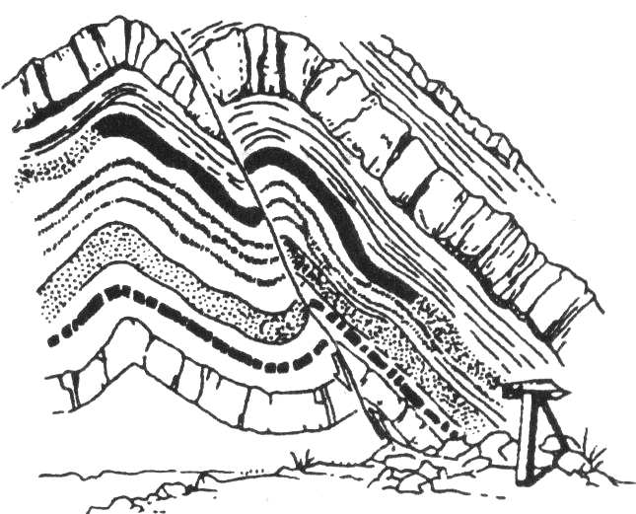
B．岩石受力破裂并沿破裂面有明显相对位移，就会形成断层
C．断层山就是由断层发育而成的山岭
D．断层山就是由断层发育而成的谷地
20．断层构造是由 ( )
A．岩浆活动引起的 B．变质作用引起的
C．地壳运动引起的 D．岩石间的转化引起的
21．下列地貌的形成与断层有关的是 ( )
A．喜马拉雅山 B．泰山 C．富士山 D．安第斯山
22．下列地貌中属于断层一侧岩体下降形成的是 ( )
A．华山 B．庐山 C．渭河平原 D．阿尔卑斯山
23．有关断层和地表形态的叙述，不正确的是 ( )
A．有些断层常常形成平直的陡崖，如华山北坡大陡崖
B．在断层构造地带，由于岩石破碎，易受风化侵蚀，常发育成沟谷、河流
C．水库等大型工程的选址，应避开断层带
D．若断层的位移以水平方向为主。则不会对原有地貌造成影响
24．下面四个流域中，城市最稀少的是
A．亚马孙河流域 B．泰晤士河流域 C．黄河流域 D．密西西比河流域
25．河流在凹岸侵蚀，凸岸堆积，其中凹岸侵蚀属于 ( )
A．溯源侵蚀 B．下蚀 C．侧蚀 D．垂直地面的侵蚀
26．长江三峡形成的主要外力作用是 ( )
A．河流的溯源侵蚀 B．河流的下蚀 C．河流的侧蚀 D．河流的溶蚀
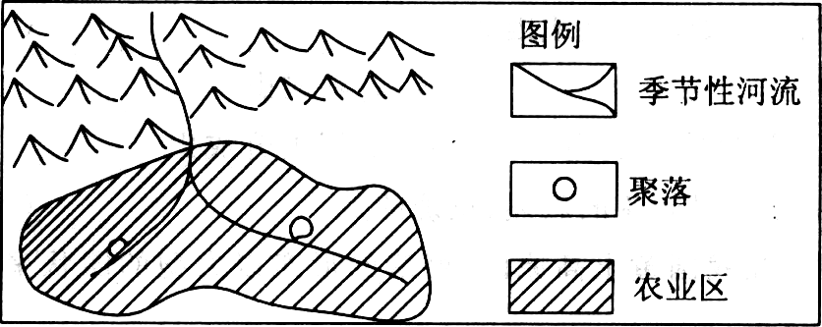
27．下图是“我国西北某类农业区示意图”，该农业区所在的地形属于 ( )
A．洪积扇 B．河流沿岸平原
C．河边滩地 D．河流三角洲

读“地质构造图”回答28～29题。
28．下列名山或山脉的地质构造与图中①处地质构造相类似的是 ( )
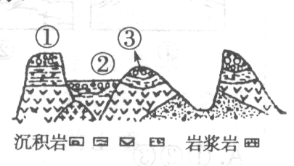
A．华山 B．喜马拉雅山脉
C．阿尔卑斯山脉 D．安第斯山脉
29．图中③处的山地成因为 ( )
A．背斜成山 B．向斜成山
C．褶皱隆起成山 D．断层上升成山
30．下图中四种地质构造中最适宜建坝的是 ( )
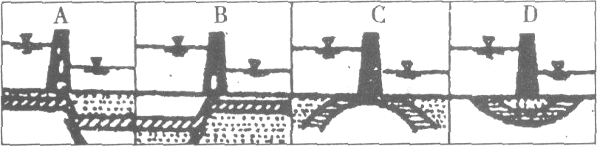

二．综合题
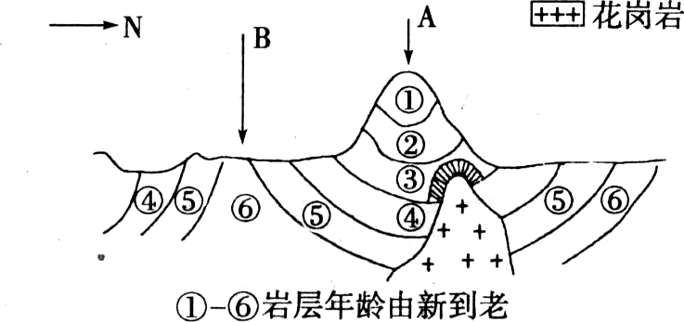
31．读某地区地质剖面图，回答下列问题：（14分）
(1)A、B两处，属于背斜的是 ，
判断由 。
(2)A地成山的原因
。
(3)已知③岩层为石灰岩，图中打斜线的区域，可能
形成 岩，原因是
。
(4)该地区要开一条东西向的地下隧道，从工程的安全性、稳定性及地下水运动等方面考虑，A、B两处的地下，哪一处较合适 理由
。
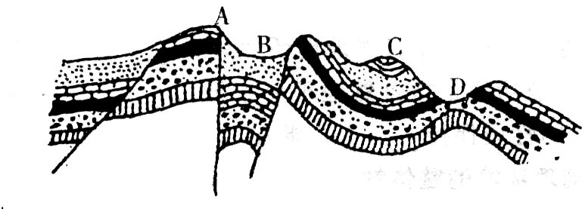
32．读“地质剖面图”，回答下列各题。(8分)
(1)写出图中字母代表的地质构造名称：C D
(2)我国的渭河平原属于图中的 。
(3)寻找石油应在图中的 处，找地下水应在图中的 处。
(4)图中的褶皱和断层构造主要是由 作用(内力或外力)造成的。
(5)外力作用总的趋势是使地表趋向 ，内力作用使地表变得 。

33．图为岩石圈物质循环示意图，读图回答：（8分）
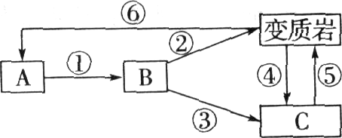
- 判断图中字母代表的物质名称：
A B C
(2)根据图中箭头的方向，将各数字代表的地质作用填人空格内，属于冷却凝固作用的是 ；属于高温融化作用的是 属于变质作用的是 ；属于外力作用的是 。
(3)下列有关岩石圈物质循环的叙述，正确的是 ( )
A．三大岩石问均能直接转化 B．循环过程中的能量均来自地球内部
C．侵入岩和喷出岩都属于岩浆冷却凝固形成的岩浆岩
D．岩石圈物质循环对地表形态的改变意义不大
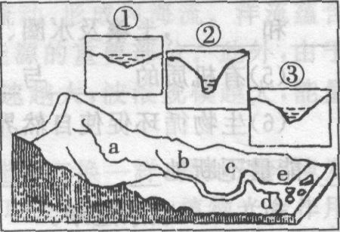
34．读右图，完成下列问题。(10分)
(1)河流横断面①②⑧与a、b、c河段对应正确
的是 ( )
A．a一② B．b一①C．c～① D．c一③
(2)在a河段，流水的侵蚀作用以 和
为主。
(3)在河曲c处，河流左岸以 (外力)作用为主，在河流入海口处，会形成 (地貌类型)。
参考答案；
1---5BDADC 6---10CDCCA 11—15DDCDB 16—20ABBCB 21—25BCDAC 26—30BAADD
31．（1）B 岩层年龄中间老，两翼新 （2）向斜槽部因挤压，物质坚实，不易被侵蚀（3）变质（大理岩），石灰岩受岩浆侵入的影响，在高温高压的作用下发生变质作用。（4）B处地下，背斜岩层向上拱起，起力量的支撑作用，且不易渗水。
32．（1）向斜、背斜 （2）B （3）D 、 C （4）内力 （5）平缓、高低不平
33．（1）岩浆、岩浆岩、沉积岩 （2）①、⑥、②⑤、③④；（3）C
34．（1）AC （2）下蚀、溯源侵蚀 （3）侵蚀、河口三角洲（冲积岛）

